2023操作系统R复习大纲（适用于软件21级）

1.操作系统的定义
操作系统是配置在计算机硬件上的第一层软件，是对硬件系统的首次扩充，其主要作用是管理硬件设备，提高它们的利用率和系统吞吐量，并为用户和程序提供了一个简单的接口，以便于用户和应用程序使用硬件设备。操作系统是一组能有效地组织和管理计算机硬件和软件资源，合理地对各类作业进行调度，以及方便用户使用的程序的集合。
- 操作系统的基本类型及特征
①人工操作系统，特征是用户独占全机，CPU等待人工操作，独占性，串行性（I/O与CPU工作）。②脱机I/O操作系统，特点是减少了CPU的空闲时间，提高了I/O速度。③单道批处理系统，特点是系统中的资源得不到充分利用。④多道批处理系统，特点是资源利用率高，系统吞吐量大，平均周转时间长，无交互能力。⑤分时系统，特征是多路性指系统允许将多台终端同时联接到一台主机上，并按分时原则为每个用户服务，独立性指系统提供了一种用机环境，即每个用户在各自的终端上进行操作，彼此之间互不干扰，及时性指用户的请求能在很短的时间内获得响应，交互性指用户可以通过终端与系统进行广泛的人机对话。⑥实时系统，特点是允许多线程执行，抢占调度，任务间的通讯与同步，任务与中断之间的通信。⑦微机操作系统，特点是体积小、质量轻、功耗低；由于微机中广泛采用了大规模和超大规模集成电路，从而使微机的体积大大缩小。⑧嵌入式操作系统，特点是系统内核小，系统精简，实时性高，具有可配置性。⑨网络操作系统，特点是硬件独立性指系统可以运行于各种硬件平台之上，接口一致性指系统为网络中的共享资源提供一致性的接口，资源透明性指系统能对网络中的资源进行统一管理，能够根据用户的要求对资源进行自动选择和分配，系统可靠性指系统利用资源在地理上分散的有点，通过统一的管理、分配和调度手段，确保了整个网络的安全可靠，执行并行性指系统不仅实现了在每个节点计算机中各道进程的并发执行，而且实现了网络中多个节点计算机上进程的并行执行。⑩分布式操作系统，特点是分步性指地理位置、功能、资源和控制的分布性，透明性指若干台计算机可以通过互相协作来完成同一任务，全局性指系统中的任意两台计算机都可以通过全局性的进程通信机制实现信息交换。
- 操作系统的功能及特征
操作系统的功能有处理机管理功能、存储器管理功能、设备管理功能、文件管理功能、接口管理功能。特点是并发、共享、虚拟、异步。
- 进程的定义、特征
进程是程序的动态执行过程，是系统进行资源分配和调度的一个独立单位。特征是动态性指进程由创建而产生，由调度而执行，由撤销而消亡；并发性指多个进程共存于内存中，且能在一段时间内同时执行；独立性指在传统OS中，进程是一个能够独立运行、独立获得资源、独立接受调度的基本单位；异步性指按异步方式运行的，即按各自独立的、不可预知的速度向前进。
- 进程基本状态及其转换原因
进程的基本状态有就绪状态，执行状态，阻塞状态。就绪到执行：对就绪状态的进程，当进程调度程序按一种选定的策略从中选中一个就绪进程，为之分配了处理机后，该进程便由就绪状态变为执行状态；执行到阻塞：正在执行的进程因发生某等待事件而无法执行，则进程由执行状态变为阻塞状态；阻塞到就绪：处于阻塞状态的进程，在其等待的事件已经完成，如输入/输出完成，资源得到满足或错误处理完毕时，处于等待状态的进程并不马上转入执行状态，而是先转入就绪状态，然后再由系统进程调度程序在适当的时候将该进程转为执行状态； 执行到就绪：正在执行的进程，因时间片用完而被暂停执行，或在采用抢先式优先级调度算法的系统中,当有更高优先级的进程要运行而被迫让出处理机时，该进程便由执行状态转变为就绪状态。
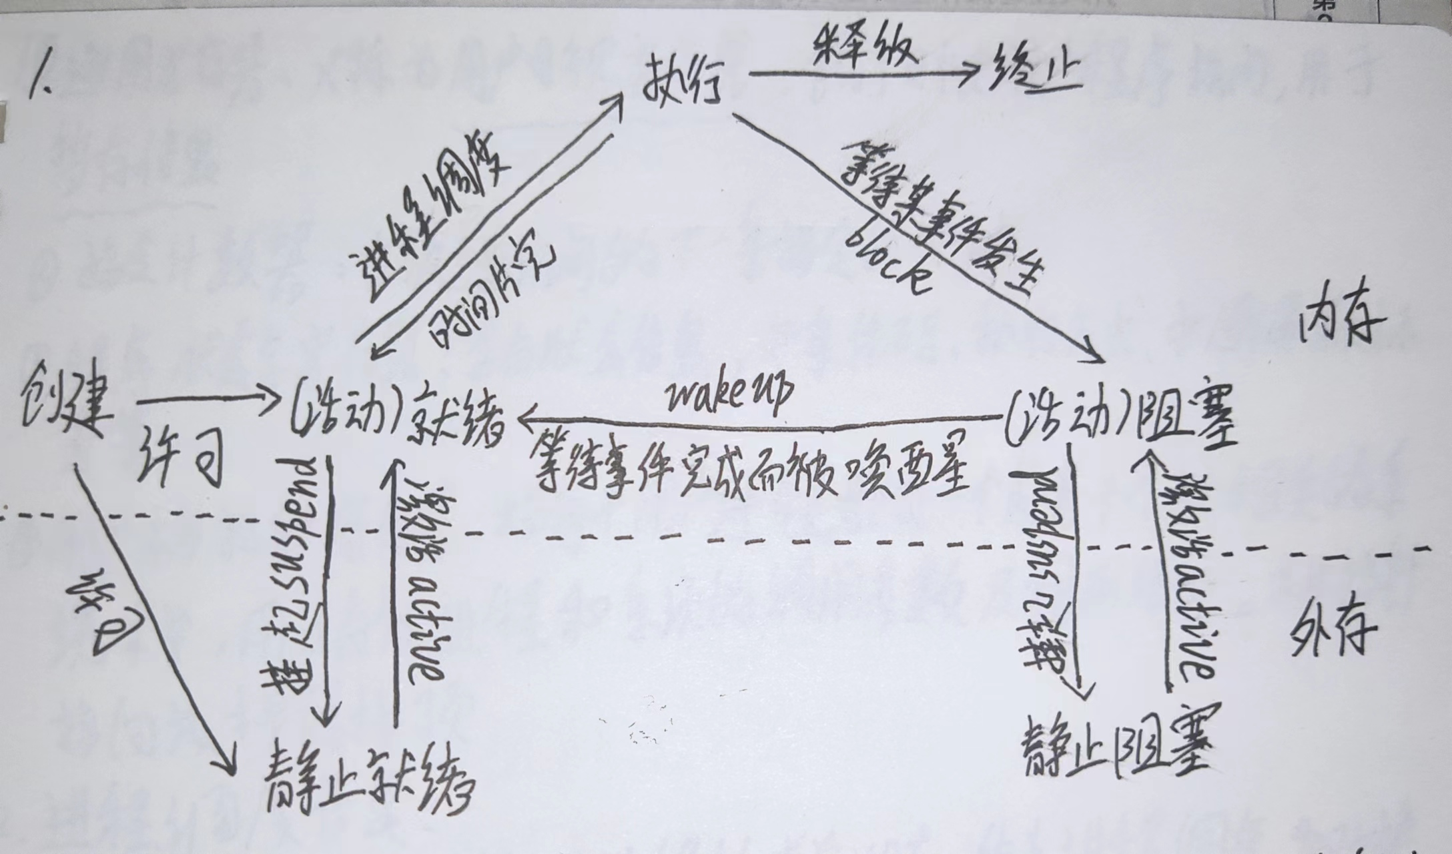
- 进程互斥、同步
进程同步是指异步环境下的一组并发进程因直接制约而互相发送消息、互相合作、互相等待，使得各进程按一定的速度执行的过程。进程互斥是指多个程序在并发执行时，由于共享系统资源，如I/O设备、CPU等，这些并发执行的程序之间会形成相互制约的关系，这种关系称为互斥关系。
- 进程控制块的内容、作用
PCB作为进程的一部分，记录了OS所需的、用于描述进程当前情况以及管理进程运行状态的全部信息，PCB是进程的唯一标识符。PCB的作用有：作为独立运行基本单位的标志；实现间断性运行方式；提供进程管理所需的信息；提供进程调度所需要的信息；实现与其他进程的同步与通信。
- 用信号量和PV操作机制实现进程的同步和互斥
P操作是wait（s）操作，V操作是signal（s）操作。wait（s）{while（s<=0）；s--；}/*申请一个资源*/。signal（s）{s++；}/*释放一个资源*/。
利用信号量实现同步
Semaphore s=0; //初始化信号量
P1() {
…
x; //语句x
V(s) ; //告诉进程P2，语句x已经完成
…
}

P2() {
…
P(s) ; //检查语句x是否运行完成
y; //检查无误，运行语句y
…
}
利用信号量实现互斥
Semaphore s=1; //初始化信号量
P1() {
…
P(s)； //准备开始访问临界资源，加锁
进程P1的临界区；
V(s) ; //访问结束，解锁
…
}
P2() {
…
P(s)； //准备开始访问临界资源，加锁
进程P2的临界区；
V(s) ; //访问结束，解锁
…
}
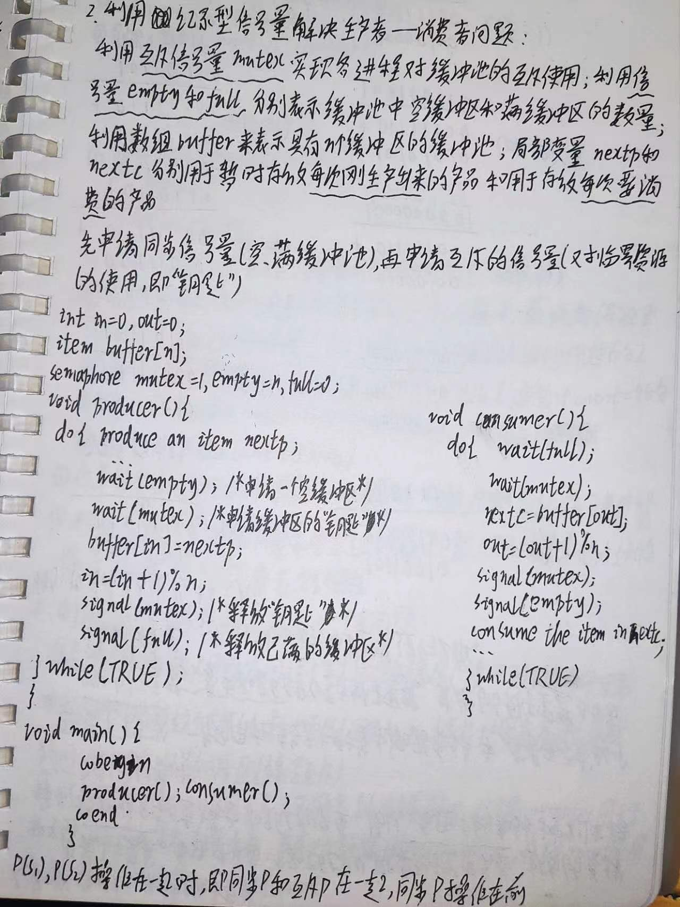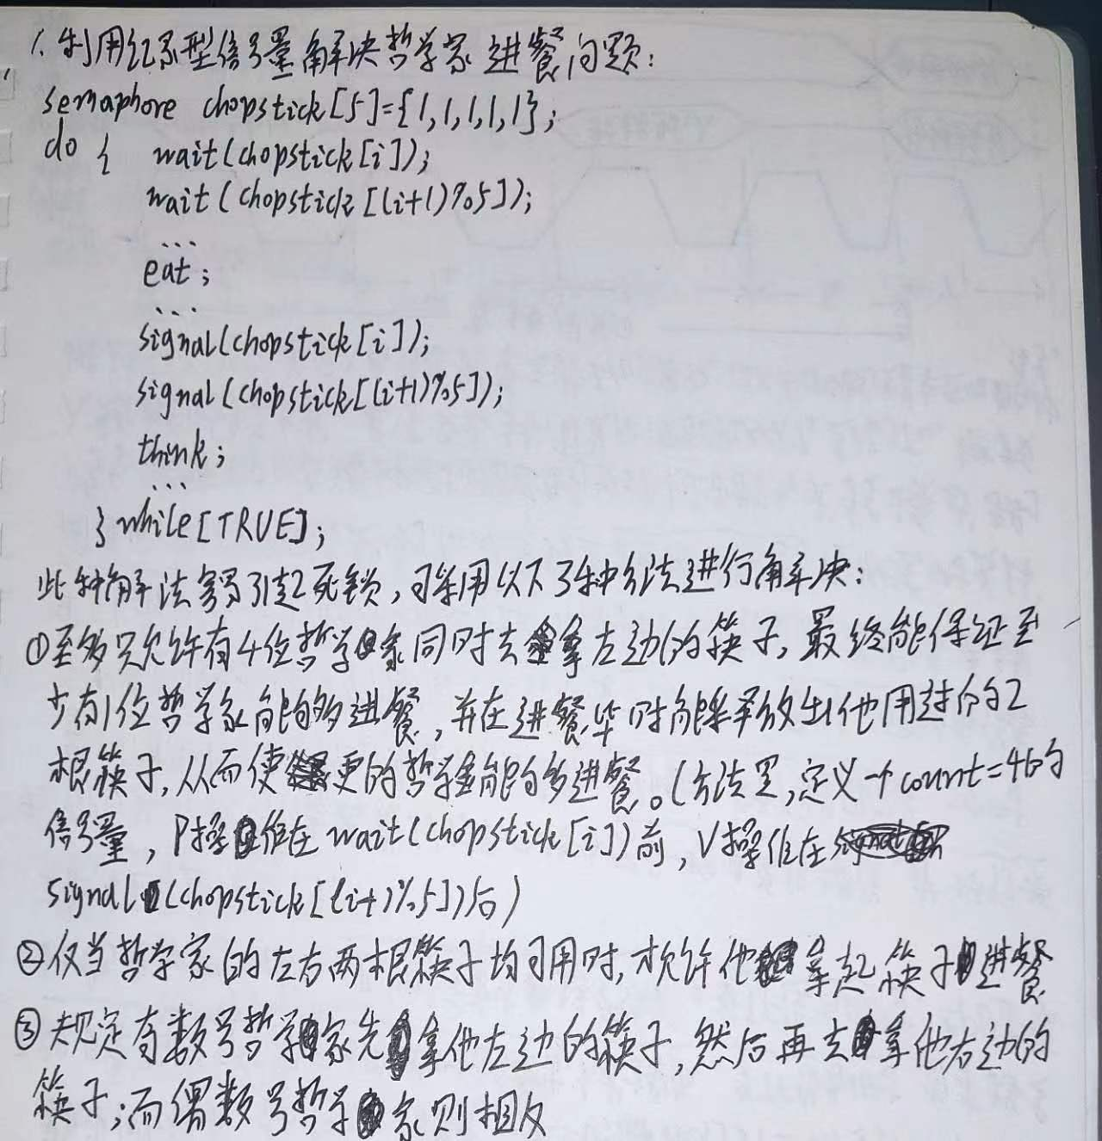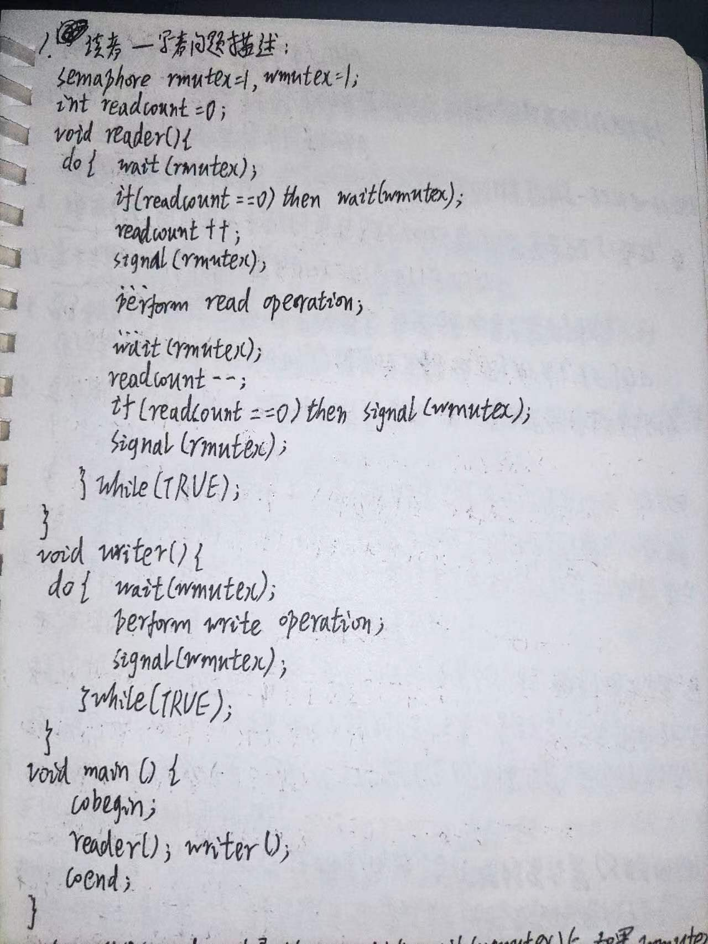
- 引入线程的目的
线程是进程的执行轨迹，为了减少程序在并发执行时所付出的时间和空间开销，使OS具有更好的并发性，引入了线程。
- 先来先服务、短者优先、高响应比优先
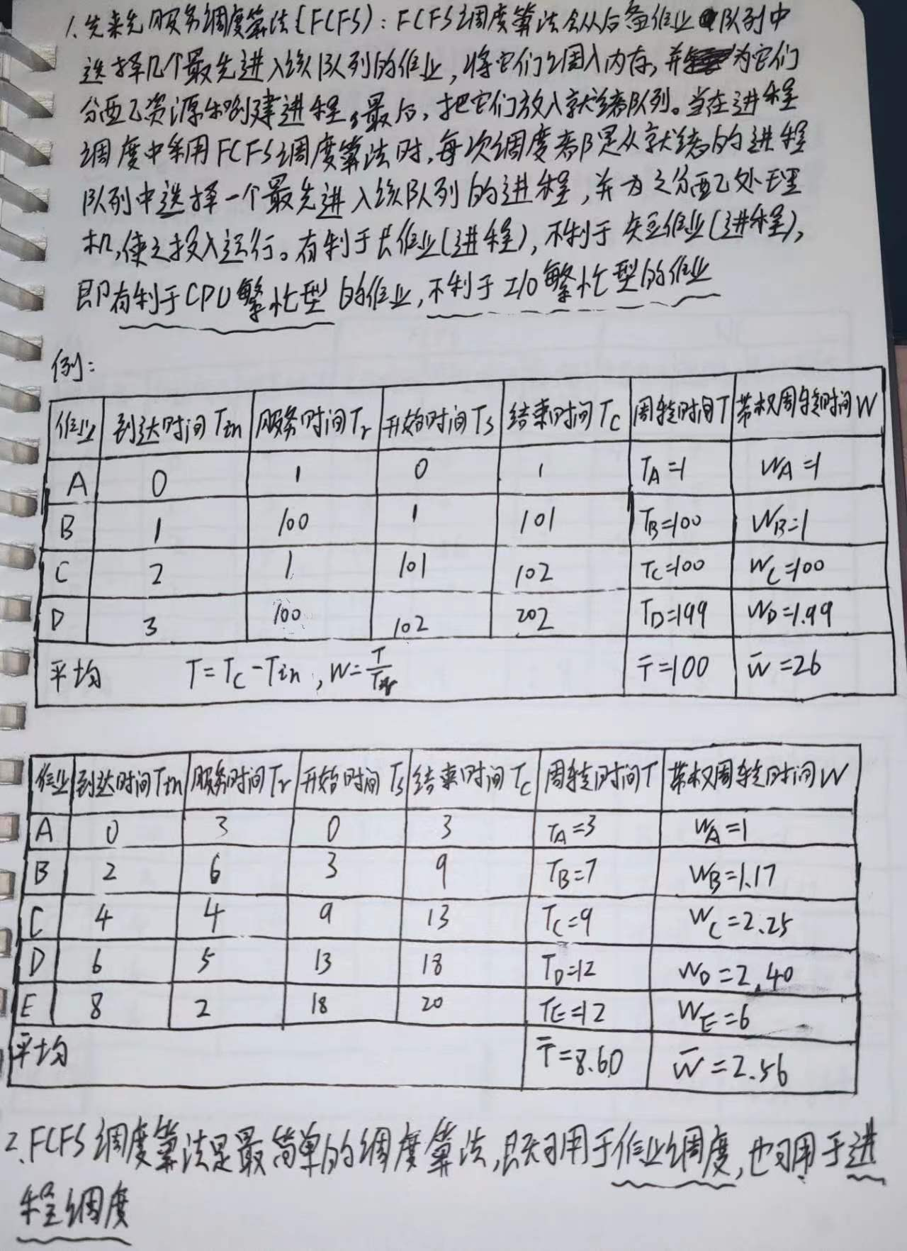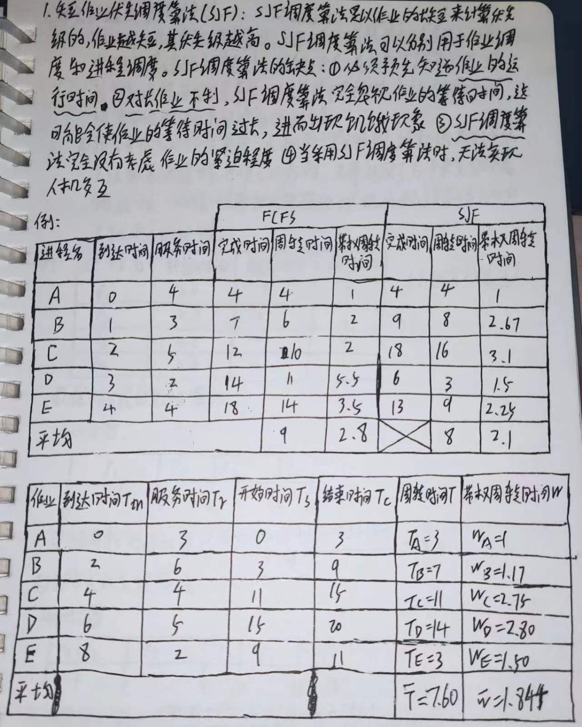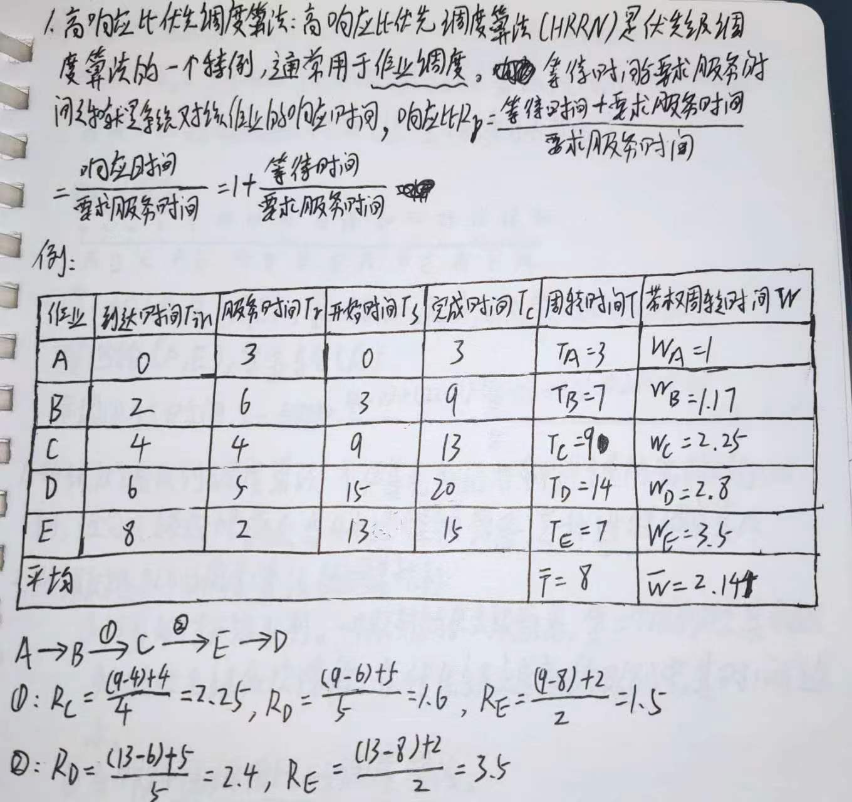
- 死锁的原因、必要条件
引起死锁的原因：竞争不可抢占资源，竞争可消耗资源，进程推进顺序不当。产生死锁的必要条件：互斥条件，请求和保持条件，不可抢占条件，循环等待条件。
- 预防死锁方法、避免死锁
预防死锁的三种方法：
- 破坏请求和保持条件，通过两种协议来实现，第一种协议是所有进程在开始运行之前，必须一次性地申请其在整个运行过程中所需的全部资源，只要有一种资源不能满足进程的需求，则即使所需的其他资源都空闲也不分配给该进程；第二种协议是允许一个进程只获得运行初期所需的资源后，便开始运行，进程运行过程中再逐步释放已分配给自己的、且已用毕的全部资源，然后再去请求新的所需资源。
- 破坏不可抢占条件，当一个已经保持了某些不可抢占资源的进程提出新的资源请求而得不到满足时，它必须释放已经保持的所有资源，待以后需要时再重新申请。这意味着进程已占有的资源会被暂时释放，或者说被抢占了。
- 破坏循环等待条件，对系统的所有资源类型进行线性排序，并赋予它们不同的序号。一般情况下，越少的资源类型或者说越稀有的资源类型序号越大。每个进程必须按序号递增的顺序请求资源。如果需要多个同类资源单元，则必须一起请求。假如某些进程已请求到一些序号较高的资源，后来又想请求一个序号较低的资源，那么它必须先释放所有具有相同和更高序号的资源，然后才能申请序号低的资源。
避免死锁的方法
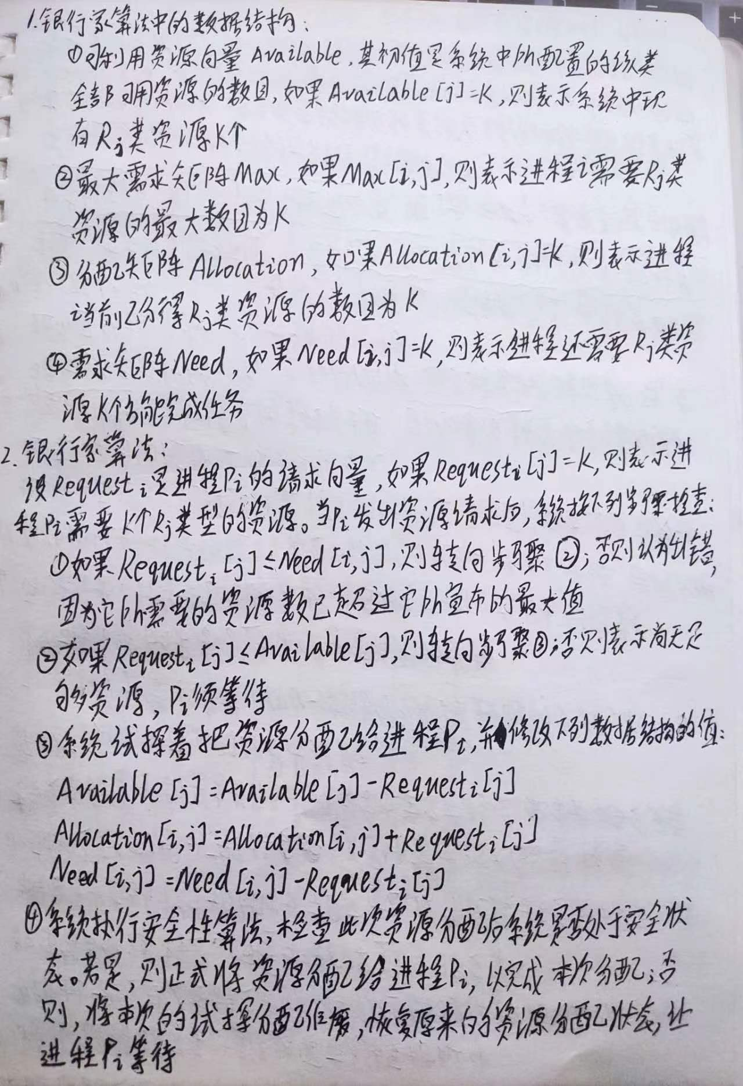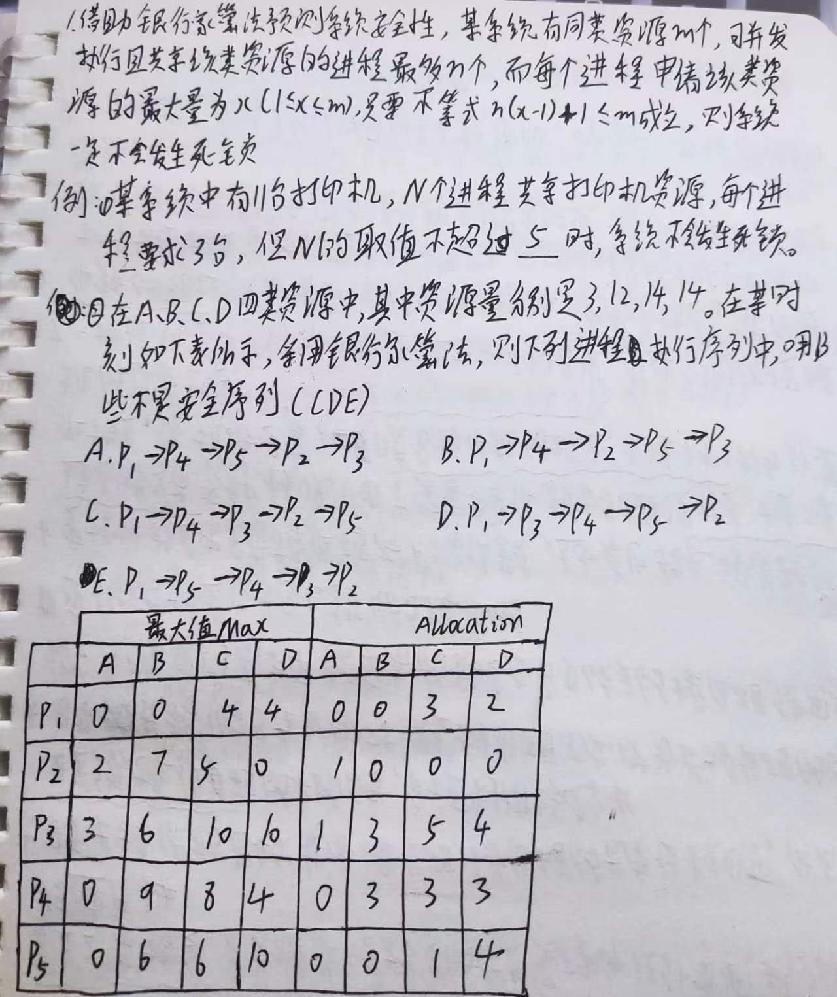
- 连续分配原理和特点
- 单一连续分配；早期的存储器管理方式是把内存分为系统区和用户区两部分。系统区仅供OS使用，在用户区内存中，仅装有一道用户程序，即整个内存的用户区由该程序独占，这样的存储器分配方式被称为单一连续分配，特点是单用户、单任务，采用静态重定位方式。
- 固定分区分配：通常将分区按其大小进行排队，并为之建立一张固定分区使用表，其中包括每个分区的起始使用地址、大小以及状态（是否已分配）。特点是管理简单，但因作业的大小并不一定与某个分区大小相等，从而使一部分存储空间被浪费。所以主存的利用率不高。
- 动态分区分配：不事先将内存划分成一块块的分区，而是在作业进入内存时，根据作业的大小动态地建立分区，并使分区的大小正好适应作业的需要。因此系统中分区的大小是可变的，分区的数目也是可变的。特点是管理简单，只需小量的软件和硬件支持，便于用户了解和使用。进程的大小与某个分区大小相等，从而主存的利用率有所提高。
- 页式、段式存储管理原理
在分页存储管理方式中，如不具备页面对换功能，不支持虚拟存储器功能，在调度作业运行时，必须将它的所有页面一次调入内存，且在运行过程中页必须一直驻留内存。若内存没有足够的块，则作业等待，这种存储管理方式称为纯分页或基本分页存储管理方式 。段式存储管理将用户作业的逻辑地址空间划分成若干个大小不等的段，由用户根据逻辑信息的相对完整来划分。各段有段名，常用段号代替，首地址为0。
15.分页、分段存储管理的地址转换过程
16.虚拟存储器概念、理论基础
基于局部性原理，程序在运行之前，没有必要全部装入内存，仅须将当前要运行的页（段）装入内存即可。运行时，如访问的页（段）在内存中，则继续执行，如访问的页未在内存中（缺页或缺段），则利用OS的请求调页（段）功能，将该页（段）调入内存。 如内存已满，则利用OS的页（段）置换功能，按某种置换算法将内存中的某页（段）调至外存，从而调入需访问的页。理论基础是局部性原理指程序在执行时呈现出局部性规律，即在一较短时间内，程序的执行仅限于某个部分，相应地，它所访问的存储空间也局限于某个区域。局部性又表现为时间局部性(由于大量的循环操作，某指令或数据被访问后，则不久可能会被再次访问)和空间局部性（如顺序执行，指程序在一段时间内访问的地址，可能集中在一定的范围之内）。
17.页面置换算法-先进先出、最佳、LRU
18.存储管理的碎片问题
在分区存储管理中，要求把进程放在一个连续的存储区中，因而会产生许多碎片。解决方法是采用离散分配方式，允许将作业/进程离散放到多个不相邻接的分区中，就可以避免拼接。基于这一思想产生了以下的离散分配方式：分页式存储管理，离散分配的基本单位是页；分段式存储管理，离散分配的基本单位是段；段页式存储管理，离散分配的基本单位是段、页
- 设备分配时应考虑的因素
设备的固有属性：独占性，共享性，可虚拟设备；设备分配算法：先来先服务，优先权高者优先；设备分配时的安全性：安全分配方式，不安全分配方式（多请求方式）；设备独立性(无关性)。
- 设备独立性、虚拟设备
设备独立性指用户在编制程序时使用的设备与实际使用的设备无关，用户程序中使用的是逻辑设备。SPOOLING技术（虚拟设备技术）指利用系统中的外存空间代替独占型的设备，模拟出一些物理上不存在的设备供用户使用，以解决独占设备资源不足，不能满足用户的使用请求和制约系统运行的瓶颈问题。
21.磁盘的调度算法
22.打开文件、关闭文件的操作
打开文件操作：系统将文件的属性（目录信息）从外存复制到内存打开文件表中，并返回该表目的编号给用户，建立了用户与文件间的联系。以后若再访问此文件，则利用编号直接在内存中检索，从而节省大量的检索开销，提高了文件的操作速度；关闭文件操作：将文件的属性从内存打开表中删除，从而切断用户与文件间的联系。在文件打开期间，该文件作过某种修改，则系统将内存中该文件的目录信息写回辅存。文件关闭后，若要再次访问该文件，则必须重新打开。
23.文件的物理结构（顺序结构、链接结构（隐式、显式）、索引结构（单级、多级、增量式））
24.UNIX系统多级混合（增量式）索引结构
25.文件存储空间的管理方法-空闲表法、位示图、空闲块链法
26.系统调用的过程
保护用户程序的现场；根据系统调用提供的功能号，访问系统功能入口地址表，到相应功能的入口地址，然后转去执行；在系统调用处理结束之后，还要恢复处理器现场。
27.系统调用与一般过程调用的区别
相同点是改变指令流程，重复执行和公用，改变指令流程后需要返回原处。
不同点是运行在不同的系统状态，一般过程调用都运行在核心态或用户态，系统调用的调用程序在用户态，被调用程序在系统态；进入方式不同，状态转换；返回方式不尽相同；被调用代码的位置也不同，系统调用的调用位置和返回位置不固定，一般过程调用被调用代码与调用代码在同一程序之内。

《操作系统R》试卷题型
一、选择题（每题2分，共40分）
二、判断题(每题1分，共10分)
三、简答题(每题5分，共20分)
四、应用题（每题10分，共30分）

